* Phân tích gói TCP
  1. Địa chỉ IP 192.168.1.9, Port 52276
  2. Địa chỉ IP 216.58.197.112, Port 52284
  3. 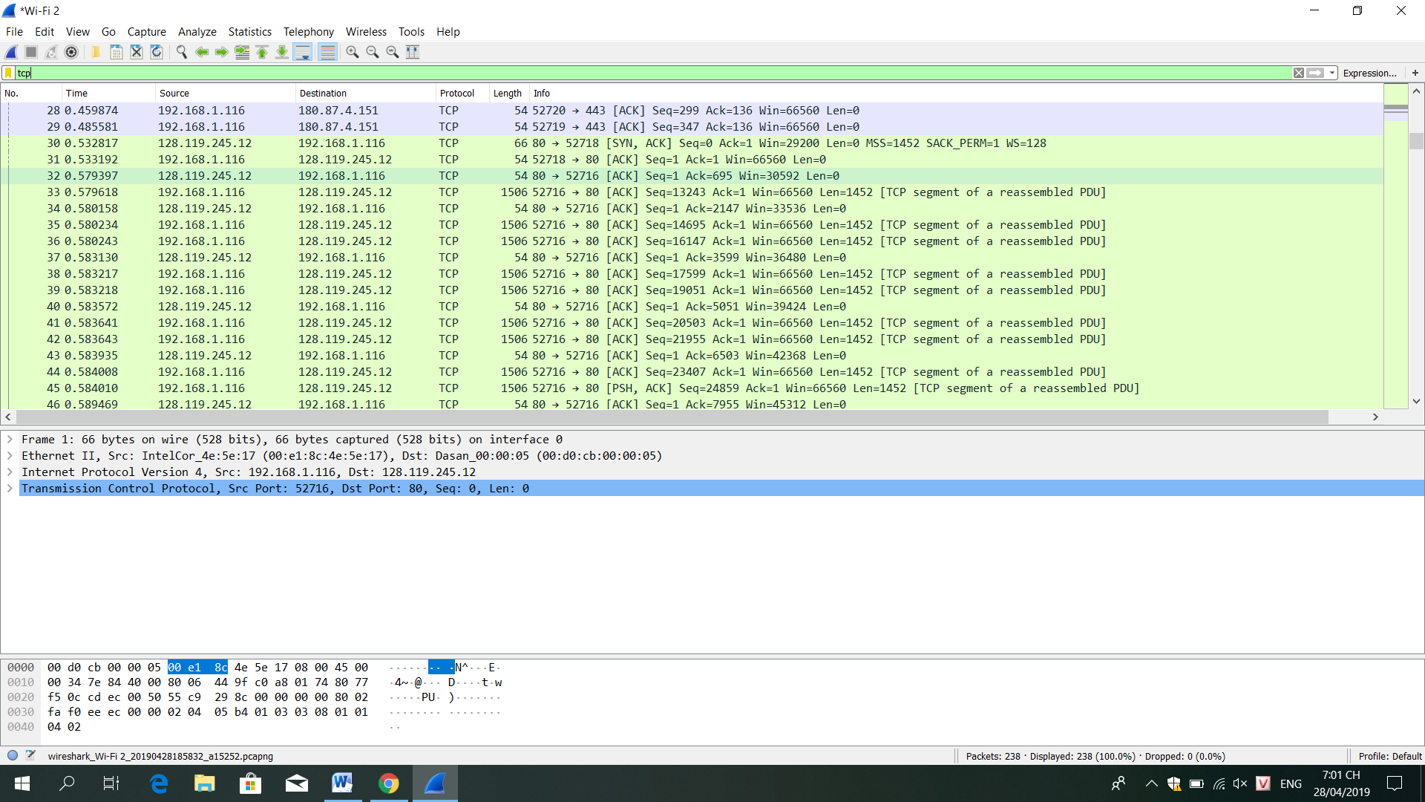
  4. Dựa vào cơ sở ACK đầu tiên. [SYN,ACK]
  5. 1452
  7. Không
* Bắt gói tin UDP